Билет 16
Начало Великой Отечественной войны. Оборонительные бои в Беларуси и их значение.
Используя представленные ниже материалы, ответьте на вопросы:
- Какая стратегия была положена немецким командованием в основу плана «Барбаросса»?
- Какому историческому событию посвящена иллюстрация? Что вы знаете про оборону данного объекта? Чему нас учит картина Е. Зайцева?
- Почему у советского писателя К. Симонова уже в июле 1941 года появилось ощущение возможности будущей победы в войне? Оборона какого города вселила такую уверенность в писателя?
- Сделайте вывод, в чем заключалось стратегическое значение оборонительных боев на территории Беларуси?

- Из Директивы №21 Верховного командования вооруженными силами Германии (операция «Барбаросса»). 18 декабря 1940 г.

Германские вооруженные силы должны быть готовы разбить Советскую России в ходе кратковременной кампании еще до того, как будет закончена война против Англии… .
Общий замысел
Основные силы русских сухопутных войск, находящиеся в Западной России, должны быть уничтожены в смелых операциях посредством глубокого, быстрого выдвижения танковых клиньев. Отступление боеспособных войск противника на широкие просторы русской территории должно быть предотвращено.
Путем быстрого преследования должна быть достигнута линия, с которой русские военно-воздушные силы будут не в состоянии совершать налеты на имперскую территорию Германии.
Конечной целью операции является создание заградительного барьера против азиатской России по общей линии Волга-Архангельск. Таким образом, в случае необходимости последний индустриальный район, остающийся у русских на Урале, можно будет парализовать с помощью авиации.
В ходе этих операций русский Балтийский флот быстро потеряет свои базы и окажется, таким образом, неспособным продолжать борьбы.
Эффективные действия русских военно-воздушных сил должны быть предотвращены нашими мощными ударами уже в самом начале операции.
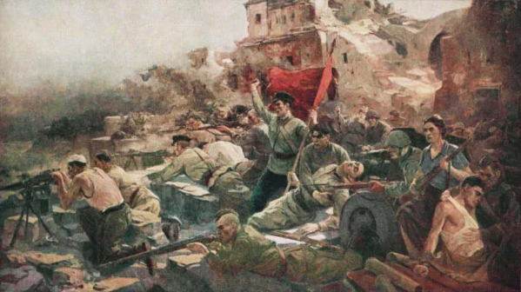
- Е. Зайцев «Оборона Брестской крепости в 1941 году»

- О бойцах Семена Кутепова советский писатель К. Симонов рассказал в романе «Живые и мертвые». В воспоминаниях он отмечал: «В те дни я ничего не мог писать, пока не коснулся точки опоры – встретил часть, которая не отступала, а дралась. Тут я впервые увидел… есть люди, которые остановят врага». Прах Симонова, согласно его последней воле, был развеян над Буйничским полем, где в 1941 г. шли бои, свидетелем которых он стал.

Ответы:
- В соответствии с планом «Барбаросса» Гитлер ставил задачу разгромить Советский союз в «молниеносной войне» - быстротечной военной компании (блицкриг). При этом гитлеровское командование надавало особенное значение группе армий «Центр». Она должна была действовать на главном стратегическом направлении – московском – и уничтожить войска Красной Армии уже в первых боях.

- Сюжет картины отображает оборонцев Брестской крепости. Созданный 24 июня штаб обороны крепости возглавили капитан Зубачев и полковой комиссар Фомин. Фактически им пришлось охранять центральную часть крепости и организовывать прорыв из нее. Обороной Восточного фронта командовал майор Гаврилов, который попал в плен на 32-й день войны. Гарнизон крепости продержался около месяца, хотя немецкое командование планировало взять крепость до средины дня 22 июня. Последние дни обороны крепости в 20-х числах июля овеяны легендами. На ее стенах оборонцами были сделаны надписи: «Умрем, но из крепости не уйдем!», «Я умираю, но не сдаюсь! Прощай, Родина!». Личное отношение художника к отображаемым событиям наполнены чувством гордости за защитников Родины, которые, рискуя собственной жизнью, выполняют воинскую обязанность. Далее учащиеся высказывают собственное мнение о том, чему их учит данная иллюстрация.

- Речь идет об обороне города Могилева, которая длилась 23 дня. Для сравнения: столицу Франции – Париж – германская армия взяла фактически без боя, столица Голландии – Амстердам – была захвачена на четвертый день боев. При обороне Могилева выделился стрелковый полк Семена Кутепова: только за один день его бойцы уничтожили 39 фашистских танков. Современные белорусские исследователи предлагают считать оборону города Могилевской битвой.

- Столкнувшись с мощным сопротивлением войск Красной Армии, германские войска не достигли своих целей летом 1941 г. двухмесячные оборонительные бои в Беларуси не позволили противнику реализовать план «молниеносной войны», дали советским войскам возможность подготовиться к обороне на московском направлении.
Задание составила учитель Марзан Е.М., ГУО «Мотольская средняя школа №2» Ивановского района

